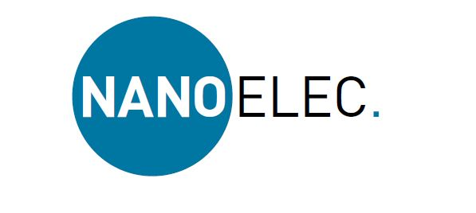

FORMULAIRE DE CANDIDATURE
« Prix NANOELEC
pour les femmes dans la recherche technologique »
Edition 2022

A renvoyer avant le 10 juin 2022 à francois.legrand@cea.fr
Vous pourrez ajouter au dossier tout document démontrant votre contribution significative à une activité de Nanoelec
Ne mentionner dans le dossier aucune information de nature confidentielle.

Engagement des candidates :
- Participer à la séance de pitch public du 23 juin 222, entre 18h et 20h (GEM, Grenoble)
- Autoriser la publication d’articles et de photo se référant à leur parcours, sur la base des informations ci-dessous.

CANDIDATE | NOMINANT  (la nomination doit être déposée avant le 1er juin 2022 sur le site irtnanoelec.fr)
Nom :  Prénom :  Mél :  Tél :  Compte LinkedIn : | Nom :  Prénom :  Mél :  Tél :  Compte LinkedIn :

STRUCTURE
Employeur actuel (Laboratoire, école ou entreprise) :
Employeur au moment de la contribution à Nanoelec :

METIER
Spécialité professionnelle :
Titre ou fonction :
Organisme d’appartenance au moment de la contribution à Nanoelec :

Personnalité
Un paragraphe sur votre parcours, sous la forme d’une petite biographie (500 signes typiquement)

Un paragraphe (typiquement 500 signes) sur vos compétences, vos gouts, vos activités extra professionnelles

Contribution à Nanoelec
Date ou période de la contribution à Nanoelec :

Un paragraphe (typiquement 500 signes) sur vos compétences mises en œuvre dans le cadre de Nanoelec

Un paragraphe (typiquement 500 signes) sur les enjeux de votre métier en général

Un paragraphe (typiquement 500 signes) sur les enjeux de votre fonction en particulier

Description de votre contribution à Nanoelec (500 à 1500 caractères)

